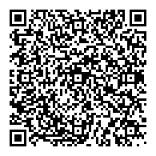

<https://forms.gle/HKn6GsCXugJdvD6NA>

※紙やメールなどで提出された場合は、Googleformでの提出は不要です。